大阅城在线服务指南（本科教学版）

目 录

前言 2
一 远程访问 2
1 图书馆远程访问系统 3
2 学校远程访问系统 3
3 CARSI远程访问平台 3
二 大阅城常用服务 4
1. 图书馆手机客户端 4
2. 论文查重 5
3. 考试助手 5
4. 口语练习 6
三 大阅城沟通方式 6
1. 有问必答的邮件咨询 6
2. 全天候服务的电话咨询 6
3. 互动交流的讨论小组 7
结语 7

前言
图书馆正式购买的数据库有几十个，能够实现的功能很多：看电子书、查阅报刊文献、阅读学位论文、图片鉴赏、英语学习等等。为了方便本科阶段的学生能够迅速找到自己需要的资源，特将本科生常用数据库总结如下：
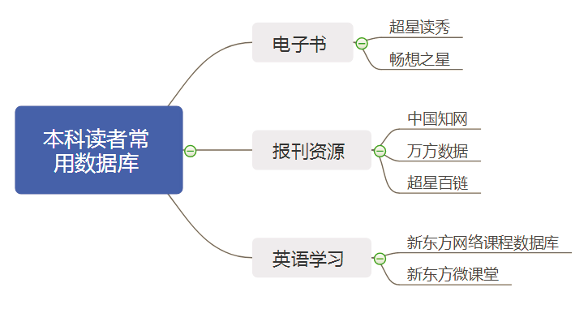
图书馆购买的所有数据库在校内都是可以正常使用的，离开了校园，就需要通过远程访问的方式才能查看。

一 远程访问
远程访问的方式包括三种：图书馆远程访问系统、学校远程访问系统、CARSI远程访问平台。

图书馆远程访问系统
- 地址：vpnlib.cuc.edu.cn
- 登录方式：校园网帐号密码
- 说明：通过此方式可以使用图书馆购买的所有数据库，受网络环境、电脑情况、并发数限制等多种因素的影响时会出现不太稳定的现象。具体说明可参见图书馆主页（libw.cuc.edu.cn）“读者服务”栏目下“远程访问系统”页面查看详细使用说明。

学校远程访问系统
- 地址：w.cuc.edu.cn
- 登录方式：校园网帐号密码
- 说明：通过此方式可以使用部分图书馆购买的数据库，访问方式更稳定、并发更多，受网络环境、电脑情况、并发数限制等多种因素的影响时也会出现不太稳定的现象。

CARSI远程访问平台
简单的说，CARSI是一个交流平台，可以帮助高校共享通过CARSI认证的电子资源。
下列数据库已开通CARSI（CERNET Authentication and Resource Sharing Infrastructure）校外访问方式，可直接使用校园网统一认证系统漫游登录数据库，更稳定，体验更好！
已开通CARSI访问的数据库如下：
中国知网CNKI：
IEEE/IET Electronic Library (IEL) ：
EBSCO：
Emerald：
Proquest：
Web of Science 科研数据库：

二 大阅城常用服务
抗疫期间，为了帮助广大本科生更好的开展在线学习，图书馆特推出多项服务内容：

图书馆手机客户端
学习通是图书馆的手机客户端，可以实现：读者个人借阅信息查询、馆藏查询、电子资源阅读、资源共享、互动交流等多种功能。安装方法如下：
在手机上任何APP市场搜索“超星学习通”，下载安装后注册（可选择“其他方式登录”，然后选择“中国传媒大学”，输入校园网账号密码；也可用手机号注册），在页面右上角“邀请码”处输入“YZCM”,即可看到图书馆的个性页面。

论文查重
- 服务介绍：大雅论文检测系统是超星公司依托于底层丰富的资源推出的一款查重工具，读者可利用此工具免费完成5次检测操作。
- 访问方式一：移动端
在任何手机应用市场，搜“超星学习通”学习通首页访问“微应用”，在创作工具中找到“大雅相似度”（或者在首页中找到“论文检测”微应用）。
访问方式二：PC端
访问网址 http://user.dayainfo.com/（提示：使用学习通账号登录）。
具体使用说明参见：

考试助手
抗疫期间，图书馆特引入维普掌上题库（微信端）供读者使用，试题资源包括公务员、医学、工程、语言、计算机、金融会计、专业技术资格、职业技能资格等十大分类，上千个考试科目的全部真题试卷，共24万余套试卷（真题试卷近4.2万套），包含试题1000万余道。用微信扫描下方二维码，点击“在线题库”，在试卷类别中查找备考科目，即可开始刷题了！

口语练习
抗疫期间，图书馆特引入两个口语练习平台：MyET和MET，可以提供多种场景的口语练习和测试。使用方法如下：
MyET使用方法：在任何手机应用市场下载并安装“MyET”APP，注册后即可免费使用。
MET使用方法：电脑版优先使用360、火狐等最新版浏览器访问lib.52met.com；手机版使用微信小程序「MET全民英语」。个人注册即可免费学习课程。

三 大阅城沟通方式

有问必答的邮件咨询
lib_xxb@cuc.edu.cn

全天候服务的电话咨询
图书馆副馆长侯新宇：13621361841
（注：主要解决远程访问等技术问题）
图书馆信息咨询部主任南玉霞：13671358080
（注：主要解决资源相关问题）

互动交流的讨论小组
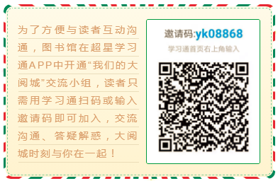

结语
资源，没有最多，只有最适合；学习，没有终点，只有高目标；
服务，没有完美，只有更贴心。你的学习在路上，大阅城的陪伴在身边！

